**CHUYÊN ĐỀ MÔN CÔNG NGHỆ 7 CẤP QUẬN**

**NĂM HỌC: 2022 – 2023**

**\*\*\***

Sáng thứ năm, lúc 8 giờ 00 phút, ngày 30 tháng 03 năm 2023, Hội đồng bộ môn Công nghệ Quận 3 cùng tổ bộ môn Văn – Thể - Mỹ - Công nghệ - Tin và cô Nguyễn Ngọc Thuỷ - Trường THCS Đoàn Thị Điểm đã tổ chức thành công chuyên đề cấp Quận môn Công nghệ 7 với **bài 12: Ngành thuỷ sản ở Việt Nam**. Đến tham dự chuyên đề có cô Nguyễn Minh Dư (Mạng lưới môn Công nghệ) và giáo viên bộ môn Công nghệ 7 ở các Trường trung học cơ sở trên địa bàn Quận 3.

* *Qua chuyên đề, học sinh:*

- Trình bày được vai trò của ngành thủy sản trong nền kinh tế Việt Nam.

- Nhận biết được một số thủy sản có giá trị kinh tế cao ở nước ta.

[- Vận dụng linh hoạt](https://blogtailieu.com/) [những kiến thức, kĩ năng](https://blogtailieu.com/) đã học vào việc nuôi thủy sản trong gia đình và địa phương.

- Biết trình bày ý tưởng, thảo luận những [vấn đề của bài học và thực](https://blogtailieu.com/) [hiện các ph](https://blogtailieu.com/)ần việc của cá nhân phải phối hợp tốt với cá[c thành viên trong nhóm.](https://blogtailieu.com/)

- Nhận thức được vai trò của việc nuôi thủy sản để tạo thực phẩm sạch, an toàn cung cấp cho xã hội, nhận biết một số loài thủy sản quan trọng, có giá trị kinh tế cao hiện nay được nuôi ở nước ta.

- Sử dụng một số thuật ngữ về nuôi th[uỷ sản đề trình bày vai trò](https://blogtailieu.com/) [của ngành nuôi thủy sản](https://blogtailieu.com/) đồi với nền kinh tế xã hội Việt Nam.

- Đưa ra nhận xét, đánh giá hành động hợp lí trong hoạt động [của ngành](https://blogtailieu.com/) [nuôi thuỷ sản trong nền](https://blogtailieu.com/) kinh tế. Đánh giá được một số đối tượ[ng thuỷ sản nuôi có giá tri](https://blogtailieu.com/) [kinh tế cao của Việt Nam](https://blogtailieu.com/).

* *Phương pháp mới:*

- GV xây dựng hoạt động trạm cho học sinh tham gia thông qua 4 trạm tương ứng với các nội dung bài học: trạm “Vai Trò”, trạm “Nước Ngọt”, trạm “Nước Mặn”, trạm “Nước Lợ”.

- HS tiến hành di chuyển đến trạm và ghi nhận thông tin cần thiết khi nhận nội dung từ trạm trưởng 🡺HS Biết trình bày ý tưởng, thảo luận những [vấn đề của bài học và thực](https://blogtailieu.com/) [hiện các ph](https://blogtailieu.com/)ần việc của cá nhân phải phối hợp tốt với cá[c thành viên trong nhóm.](https://blogtailieu.com/)

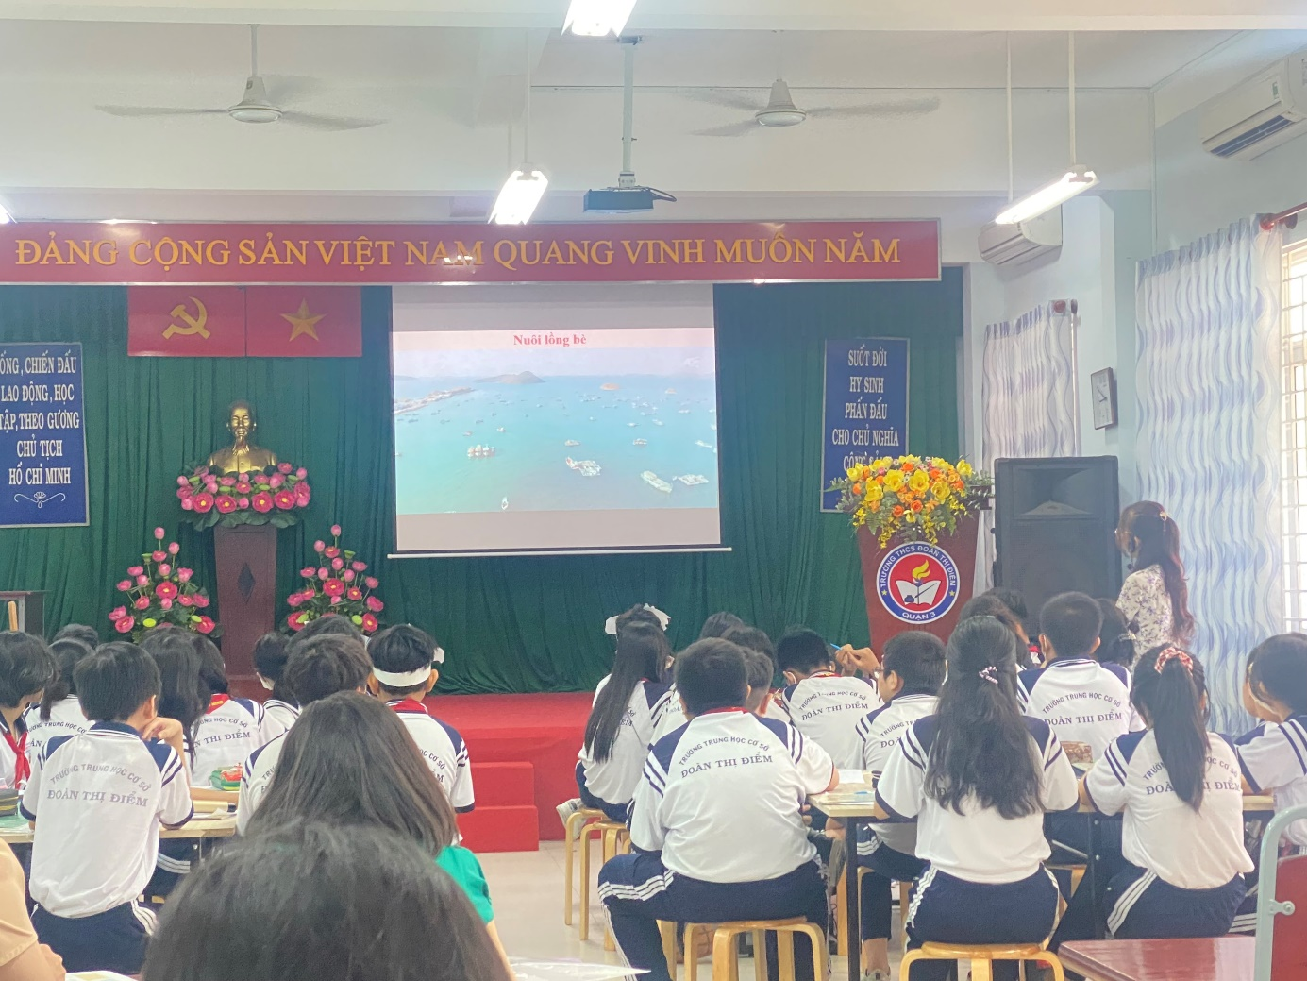**Dưới đây là một số hình ảnh của buổi chuyên đề**

